Воздух повсюду
Бумажные гонки
Воздухом можно двигать предметы. Предлагаем устроить такую игру: каждому игроку понадобится картонка и лист бумаги. Одну сторону листа нужно отогнуть. Вместо финишной ленты натяните нитку. Теперь по команде машите картонками позади листов бумаги, и воздух будет двигать их вперед.
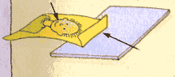
Почувствуй воздух
Есть ли воздух вокруг? Узнать это очень просто. Помаши листом картона у своего лица. Картонка заставит воздух двигаться и ты ощутишь его дуновение на своем лице.
Откуда берутся волны?
Для этого опыта используйте веера, сделанные заранее самими ребятами. Дети машут веером над водой. Почему появились волны? Веер движется и как бы подгоняет воздух. Воздух тоже начинает двигаться. А ребята уже знают, ветер - это движение воздуха (старайтесь, чтобы дети делали как можно больше самостоятельных выводов, ведь уже обсуждался вопрос, откуда берётся ветер).
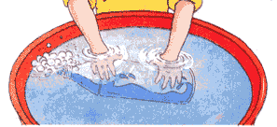
Проверим, есть ли воздух
Возьми пустую прозрачную пластиковую бутылку. Этот опыт покажет, так ли она пуста, как кажется. Опусти бутылку в таз с водой так, чтобы она начала заполняться. Смотри, что будет с водой. Видишь, из горлышка входят пузырьки. Это вода вытесняет воздух из бутылки. Большинство предметов, которые выглядят пустыми, на самом деле заполнены воздухом.
Куда делся запах?
Возьми кукурузные палочки, положи их в банку, в которую заранее был капнут одеколон, и закрой ее плотной крышкой. Через 10 минут, открыв крышку, запаха не почувствуешь: его поглотило пористое вещество кукурузных палочек. Такое поглощение цвета или запаха называют адсорбцией.
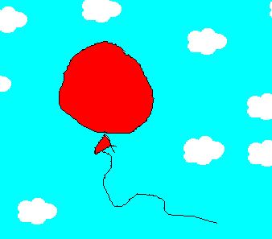
Где можно хранить воздух?
Детям предлагается подумать, где можно найти много воздуха сразу? ( В воздушных шариках). Чем мы надуваем шарики? (Воздухом) Воспитатель предлагает детям надуть шары и объясняет: мы как бы ловим воздух и запираем его в воздушном шарике. Если шарик сильно надуть, он может лопнуть. Почему? Воздух весь не поместится. Так что главное - не перестараться.

Воздух меняет объем
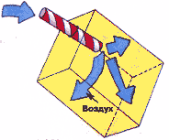
Сплющенный пакет
Для опыта возьми маленький пакетик сока с дырочкой для трубки. Высоси через трубочку сок из пакетика. Продолжай тянуть через нее воздух. Посмотри, что произойдет. Когда часть воздуха уйдет из пакетика, наружный воздух сдавит его стенки. Вынь соломинку и посмотри на пакетик. Стенки снова разошлись, потому что воздух вошел в пакетик и распрямил его. Посмотри, что произойдет с пакетиком, если ты вдуешь в него еще больше воздуха.

Исчезающая вмятина
Сделай вмятину в шарике для пинг-понга. Теперь положи его в стакан с теплой водой. Вода нагреет воздух внутри шарика. Воздух расширится и выправит вмятину.
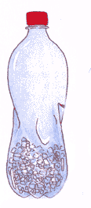
Подпрыгивающая монета
С помощью расширяющегося воздуха можно заставить монету подпрыгнуть. Поставь бутылку с длинным горлышком в глубокий таз. Намочи ободок горлышка и положи сверху большую монету. Теперь налей в таз тепой воды. Теплая вода нагреет воздух внутри бутылки. Воздух расширяется и толкает монету вверх.
Воздух охлаждается
Проделай этот опыт, чтобы узнать, что происходит, когда воздух охлаждается. Положи в полиэтиленовый пакет несколько кубиков льда и раскроши их с помощью скалки. Насыпь лед в бутылку и заверни крышку. Потряси бутылку, потом поставь ее. Смотри, что произойдет с бутылкой, когда лед охладит внутри нее воздух. Когда воздух охлаждается, он сжимается. Стенки бутылки втягиваются, так что внутри не остается пустого пространства.
Почему прыгает мяч?
Воспитатель интересуется у детей, в какой хорошо знакомой им игрушке много воздуха. Эта игрушка круглая, может прыгать, катиться, её можно бросать. А вот если в ней появится дырочка, даже очень маленькая, то воздух выйдет из неё и, она не сможет прыгать. Детям предлагается постучать об пол сначала спущенным мячом, потом - обычным. Есть ли разница? В чём причина того, что один мячик легко отскакивает от пола, а другой почти не скачет? Сжатым воздухом наполнен резиновый мяч. Когда мяч ударяется об пол, воздух в нем еще больше сжимается. Но так как сжатый воздух упругий, он сейчас же расширяется и мяч с силой отскакивает от пола.

Воздух поднимается
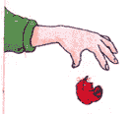
Летающее перышко
Опусти маленькое перышко над обогревателем (теплой батареей). Посмотри, куда оно полетит. Батарея нагревает воздух.
Теплый воздух поднимается вверх и увлекает за собой перышко.
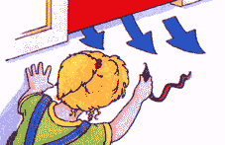
Струя воздуха (1)
В холодную погоду зайди в комнату с включенным отоплением и закрой дверь. Подержи над полом у двери ленточку. Посмотри, шевелится ли она.
В теплой комнате воздух, нагреваясь, поднимается вверх. Из-под двери дует холодный воздух, который заполняет освободившееся место. Эта струя холодного воздуха заставляет ленточку шевелиться.
Струя воздуха (2)
Для его проведения нужны две свечи. Проводить исследования лучше в прохладную или холодную погоду. Приоткройте дверь на улицу. Зажгите свечи. Держите одну свечу внизу, а другую вверху образовавшейся щели. Пусть дети определят, куда наклоняется пламя свечей (пламя нижней будет направлено внутрь комнаты, верхней - наружу). Почему так происходит? У нас в комнате тёплый воздух. Он легко путешествует, любит летать. В комнате такой воздух поднимается и убегает через щель вверху. Ему хочется поскорее вырваться наружу и погулять на свободе.
А с улицы к нам вползает холодный воздух. Он замёрз и хочет погреться. Холодный воздух тяжёлый, неповоротливый (он ведь замёрз!), поэтому предпочитает оставаться у земли. Откуда он будет входить к нам в комнату - сверху или снизу? Значит, вверху дверной щели пламя свечи "наклоняется" тёплым воздухом (он ведь убегает из комнаты, летит на улицу), а внизу холодным (он ползёт навстречу с нами).
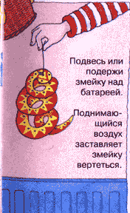
Вывод: Получается, что один воздух, тёплый, движется вверху, а навстречу ему, внизу, ползёт "другой", холодный. Там, где двигаются и встречаются тёплый и холодный воздух, появляется ветер. Ветер - это движение воздуха.
Извивающая змея
Нарисуй на бумаге большой круг и вырежи его. Проведи по кругу линии, чтобы получилась спираль. Раскрась спираль в виде змеи и вырежи ее. С помощью иголки продень сквозь голову змейки нитку.
Подержи змейку над обогревателем (теплой батареей).
Поднимающийся воздух заставляет змейку вертеться.

Воздух работает
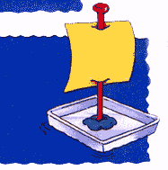
Парусные суда
Пусти плавать по воде пустую пластмассовую ванночку. Попробуй заставить ее плыть, подув на нее. Теперь проткни вязальной спицей лист бумаги, чтобы получился парус. С помощью пластилина установи спицу в ванночке. Посмотри, как легко ты теперь можешь заставить лодку двигаться, дунув на парус.
На парус давит больше воздуха, поэтому ванночка движется быстрее. Попробуй паруса разного размера и посмотри, какой действует лучше.
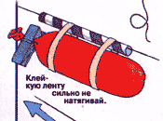
Воздушный шар-ракета
Тебе понадобится: длинная нитка, трубочка, длинный воздушный шарик-"колбаса", клейкая лента, прищепка.
Продень нитку сквозь трубочку и натяни ее между двумя стульями. Надуй воздушный шарик и зажми его конец прищепкой, чтобы из шара не выходил воздух. Клейкой лентой прикрепи шар к трубочке. Подведи трубочку к концу нитки и разожми прищепку. Посмотри, что будет.
Воздух с силой вырывается из шара и заставляет его двигаться.
Ветряная лебедка
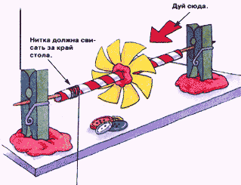
Эта игрушечная лебедка может поднимать и опускать предметы. Нарисуй на картоне круг. Вырежи его, сделай отверстие в центре и надрежь края по прямым линиям, чтобы получились лопасти. Слегка отогни каждую лопасть. Теперь надень круг на трубочку и закрепи его пластилином. Закрепи 2 прищепки пластилином по краям стола так, чтобы между ними поместилась трубочка. Через прищепки вставь в нее спицу. Привяжи к трубочке нитку. К нитка привяжи пуговицу. Дуй вдоль трубочки, чтобы нить наматывалась на нее. Привяжи к нитке другие пуговицы, чтобы посмотреть, какой груз способна поднять твоя лебедка.

Движение в воздухе
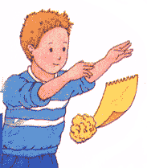
Кто быстрее?
Вырви из блокнота два листа бумаги. Скатай один из них в шарик. Подними обе бумажки на одну высоту и одновременно выпусти из рук. Угадай, какая из бумажек приземлится первой.
Когда бумажки падают, на них снизу давит воздух. Плоский листок занимает больше места, поэтому на него давит больше воздуха. Вот почему он падает медленнее, чем шарик.
Пирамида из бумаги
Сложи по диагонали квадратный лист бумаги. Разверни его и снова сложи по другой диагонали. Когда ты вновь развернешь лист, то увидишь на нем четыре треугольника. Вдави внутрь один треугольник. Соедини его стороны вместе и скрепи их клейкой лентой. Теперь брось получившуюся пирамиду несколько раз и посмотри, какой стороной она приземлится.
Пирамида всегда приземляется острым концом вниз, потому что заостренный конец движется в воздухе быстрее, чем широкое основание.
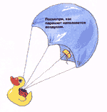
Сделай парашют
Тебе понадобится: пластиковый пакет, ножницы, ведро, фломастер, клейкая лента, нитки, пластилин, очень легкая игрушка.
Поставь ведро на пакет. Обведи его и вырежи круг. Клейкой лентой прикрепи к кругу четыре длинные нитки. Свяжи концы ниток и вдави узел в кусочек пластилина. Прилепи к пластилину игрушку. Возьми парашют за верхнюю часть и брось с высоты. Посмотри, как парашют наполняется воздухом.
Воздух давит на парашют снизу вверх, поэтому игрушка падает медленно. Попробуй проделать этот опыт с игрушками потяжелее. Падают ли они быстрее?
Движение на земле
Для проведения этого опыта подберите иллюстрацию песчаной пустыни, на которой изображены барханы. Рассмотрите её перед началом работы. Как вы думаете, откуда в пустыне появляются такие песчаные горки?
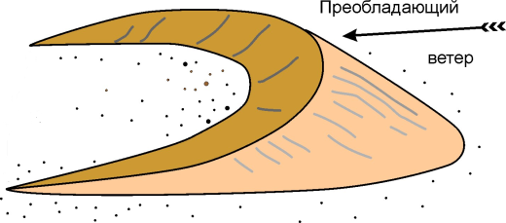
Поставьте перед каждым ребёнком стеклянную банку с сухим песком и резиновым шлангом. Превращаемся в ветры: несильно, но довольно долго дуем на песок. Что с ним происходит? Сначала появляются волны, похожие на волны в мисочке с водой. Если дуть подольше, то песок из одного места переместится в другое. У самого "добросовестного" ветра появится песчаный холмик. Вот такие же песчаные холмы, только большие, можно встретить в настоящей пустыне. Их создаёт ветер. Называются эти песчаные холмы барханами. Когда ветер дует с разных сторон, песчаные холмы возникают в разных местах. Вот так, с помощью ветра, песок путешествует в пустыне.

Полеты в воздухе
Сделай планер
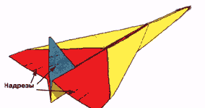
Сложи вдоль лист плотной бумаги. Потом разогни бумагу и заверни два уголка внутрь. Заверни другие углы к середине листа. Соедини обе стороны самолета вместе. Сложенные углы должны оказаться внутри. Теперь отогни вниз верхние края, чтобы с каждой стороны получились крылья. Сделай руль, сложив небольшой квадратик бумаги в треугольник. Приклей руль между крыльями в задней части планера. Теперь сделай надрезы, чтобы получился один закрылок на руле и по одному закрылку на каждом крыле.
Попробуй легко послать планер вперед и вверх. Воздух давит снизу вверх на крылья, поэтому планер летит. Загни закрылок на руле вправо. Как теперь летит планер? Что произойдет, если ты загнешь закрылок влево? Запусти планер с обоими закрылками, загнутыми вверх, а потом вниз. Попробуй запустить планер с одним закрылком, загнутым вверх, а другим - вниз.
Воздух давит на закрылки и заставляет планер поворачивать, подниматься или наклоняться.
Поднимающийся лист бумаги
Поднеси лист бумаги краем ко рту. Подуй над поверхностью листа. Лист поднимается потому что воздух снизу давит сильнее, чем воздух, который быстро движется сверху.

Дышим воздухом
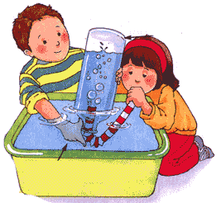
Твоему организму все время необходим воздух. Ты получаешь его при дыхании.
Считаем вдохи
Для того чтобы провести этот опыт, попроси приятеля следить за временем по часам с секундной стрелкой. Стой спокойно и сосчитай, сколько вдохов ты сделаешь за 30 секунд. Запиши результат. Теперь начни бег на месте. Сосчитай снова количество вдохов за 30 секунд. Есть ли разница между результатами? Твой организм использует часть воздуха, который ты вдыхаешь, чтобы восстановить энергию. Когда ты бежишь, тебе требуется больше энергии, поэтому ты дышишь быстрее.
Вот как можно измерить, сколько воздуха входит в твои легкие.
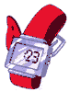
- Наполни водой пластиковую бутылку и опусти ее горлышком вниз в большой таз с водой.
- Теперь осторожно вставь в горлышко согнутую трубочку.
- Сделай глубокий вдох и медленно выдохни воздух через трубочку.
Свободное от воды пространство в верхней части бутылки показывает, сколько воздуха тебе удалось выдохнуть. Пусть этот опыт проделает твой приятель. Посмотрите, кто из вас выдохнет больше воздуха.
Вода в воздухе
Подыши на окно. Ты замечаешь что-нибудь на стекле?
Стекло на ощупь стало влажным. В воздухе есть вода. Когда воздух соприкасается с холодной поверхностью, эта вода появляется в виде капель.
Легкий или тяжелый
Сколько весит воздух?
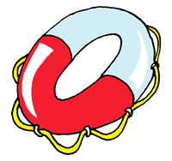
Попробуем взвесить воздух. Возьмите палку длинной около 60-ти см. На её середине закрепите верёвочку, к обоим концам которой привяжите два одинаковых воздушных шарика. Подвесьте палку за верёвочку. Палка висит в горизонтальном положении. Предложите детям подумать, что произойдёт, если вы проткнёте один из шаров острым предметом. Проткните иголкой один из надутых шаров. Из шарика выйдет воздух, а конец палки, к которому он привязан, поднимется вверх. Почему? Шарик без воздуха стал легче. Что произойдёт, когда мы проткнём и второй шарик? Проверьте это на практике. У вас опять восстановится равновесие. Шарики без воздуха весят одинаково, так же, как и надутые.
Спасательный круг
Детям предлагается "утопить" игрушки, наполненные воздухом, в том числе спасательные круги. Почему они не тонут?
Вывод: Воздух легче воды.

Воздух и звук
Музыкальные бутылки
Подуй над горлышком пустой бутылки. Заметь, получился ли какой-нибудь звук.
Когда ты дуешь над горлышком, ты заставляешь вибрировать воздух внутри бутылки. Он производит звук.
Налей в бутылки разное количество воды. Посмотри, меняется ли звук.
Чем больше воды ты нальешь, тем меньше воздуха останется в бутылке. Меньшее количество воздуха вибрирует быстрее, поэтому получается более высокий звук.
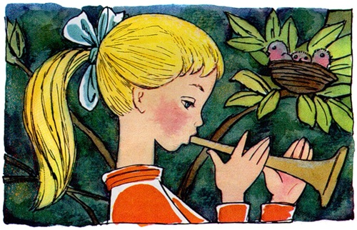
Музыкальные трубочки
Многие музыкальные инструменты производят звуки, потому что внутри их вибрирует воздух. Ты можешь сделать такой инструмент.
Нарежь трубочки разной длины. Уложи их по одной, начиная с самой короткой, на полоску клейкой ленты. Сверху положи еще одну полоску клейкой ленты. Поднеси ряд трубочек ко рту и дуй в каждую трубочку. Заметь, у какой трубочки самый высокий звук.
Твое дыхание заставляет воздух вибрировать внутри трубочек и издавать звуки.
Давление воздуха
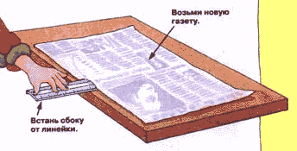
Тяжелая газета
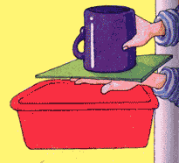
Возьми половину газетного листа и расправь его на столе. Под газету положи линейку, так, чтобы ее конец выступал за край стола. Нажми на линейку и попробуй оторвать ее от стола. Оказывается, это не так-то легко сделать, потому что давление воздуха прижимает газету к столу.
Фокус с водой
Наполни водой пластмассовую кружку до краев. Положи на нее кусок картона и переверни, придерживая картон. Убедись, что между картоном и кружкой нет зазоров. Убери руку и посмотри, что будет. Воздух давит на картон и удерживает его на месте. Поэтому вода остается в перевернутой кружке.
Чем дышать под водой?
Переверни стакан вверх дном и медленно опусти его в банку. Обратить внимание детей на то, что стакан нужно держать очень ровно. Что получается? Попадает ли вода в стакан? Почему нет? Вывод: в стакане есть воздух, он не пускает туда воду.

